Лабоаторна робота №1

**ТЕМА:Встановлення та початок роботи з MongoDB**

Джерела:

https://metanit.com/nosql/mongodb/1.2.php

Для встановлення MongoDB завантажимо один пакет, що розповсюджується, з офіційного сайту https://www.mongodb.com/try/download/community.

Офіційний сайт надає пакети дистрибутивів різних платформ: Windows, Linux, MacOS, Solaris. І кожній платформі є кілька дистрибутивів. Причому є два види серверів – Community та Enterprise. У цьому випадку необхідно встановити версію Community. Хоча Enterprise-версія має дещо більші можливості, але вона доступна тільки в тріальному режимі або за підпискою.

На момент написання даного матеріалу останньою версією платформи була версія 5.0, що побачила світ у липні 2021 року і для якої постійно виходять підверсії. Використання конкретної версії може дещо відрізнятися від інших версій платформи MongoDB.

Для завантаження нобходіомго функціоналу виберемо необхідну операційну систему та відповідний тип пакета. Розглянемо з прикладу установки на ОС Windows.

MongoDB можна завантажити у низці варіантів. Так, для Windows доступне завантаження установника msi і доступне завантаження zip-пакета. Насправді нам достатньо завантажити zip-архів і розпакувати в потрібній нам папці. Тому виберемо цей варіант завантаження:

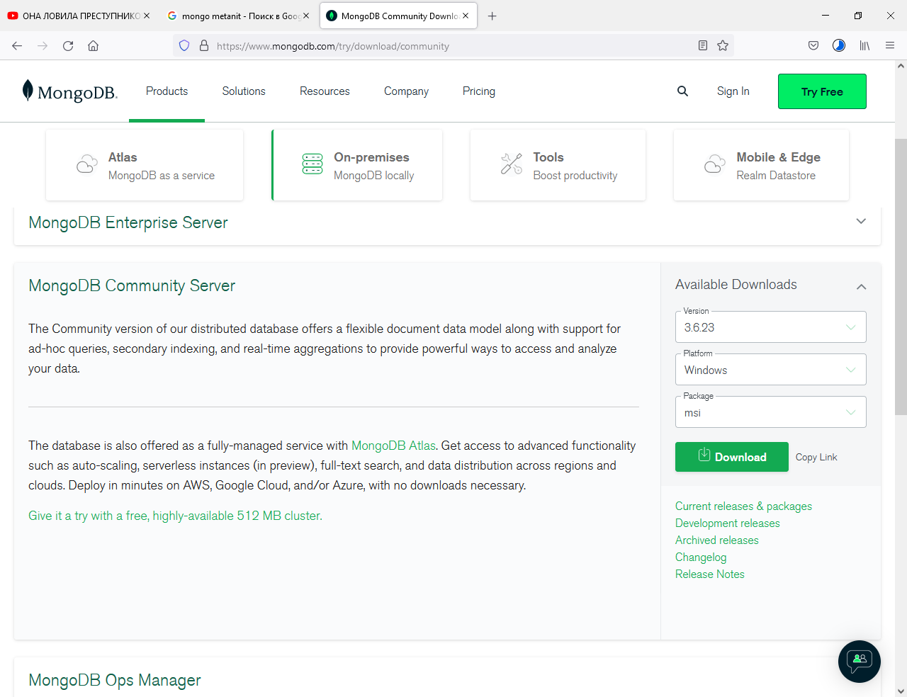

**Вміст пакету MongoDB**

Якщо після встановлення ми відкриємо папку bin у розпакованому архіві (C:\mongodb\bin), то зможемо знайти там купу програм, які виконують певну роль. Коротко розглянемо їх.

Слід зауважити, що майже всі версії розраховані на 64-бітні ОС. Якщо у вас не така ОС, то вам потрібно трохи попрацювати.

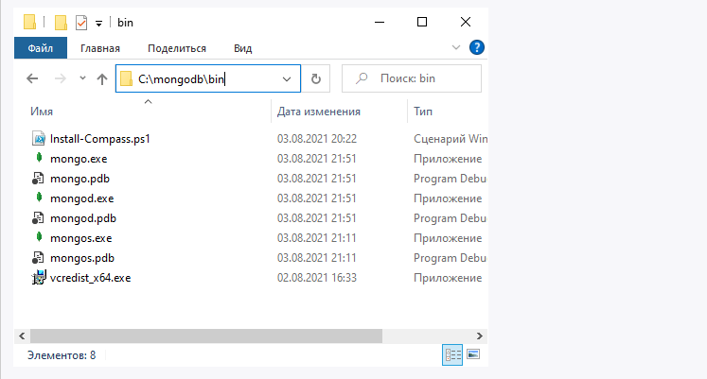

* mongo: представляє консольний інтерфейс для взаємодії з базами даних, свого роду консольний клієнт;
* mongod: сервер бази даних MongoDB. Він обробляє запити, керує форматом даних та виконує різні операції у фоновому режимі з управління базами даних;
* mongos: служба маршрутизації MongoDB, яка допомагає обробляти запити та визначати розташування даних у кластері MongoDB.

**Створення каталогу для БД та запуск MongoDB**

Після встановлення треба створити на жорсткому диску каталог, у якому будуть бази даних MongoDB.

У Windows за промовчанням MongoDB зберігає бази даних на шляху C:\data\db, тому, якщо ви використовуєте Windows, вам потрібно створити відповідний каталог. В ОС Linux та MacOS каталогом за промовчанням буде /data/db.

Якщо ж виникла потреба використовувати якийсь інший шлях до файлів, його можна передати при запуску MongoDB у прапорі --dbpath.

Отже, після створення каталогу зберігання БД можна запустити сервер MongoDB. Сервер представляє програму mongod, яка знаходиться в папці bin. Для цього запустимо командний рядок (Windows) (від Адміністратора) або консоль в Linux і там введемо відповідні команди. Для ОС Windows це виглядатиме так:

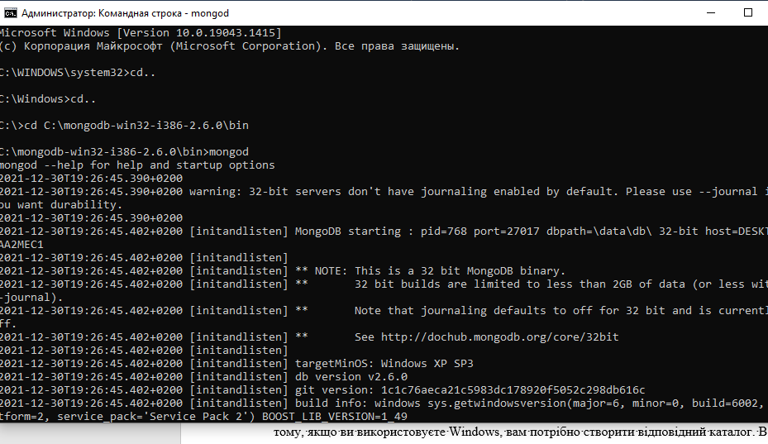

Командний рядок відобразить ряд службової інформації, наприклад, що сервер запускається на localhost через порт 27017.

І після успішного запуску сервера ми зможемо робити операції з бд через оболонку mongo. Ця оболонка є файлом mongo.exe, який знаходиться в вище розглянутій папці установки. Запустимо цей файл:

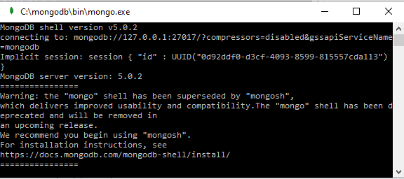

Це консольна оболонка для взаємодії з сервером, котрий може керувати даними. Другим рядком ця оболонка говорить про підключення до сервера mongod.

Тепер зробимо якісь найпростіші дії. Введемо в mongo послідовно наступні команди і після кожної команди натиснемо на Enter:

use test

db.users.insert( { name: "Tom" } )

db.users.find()

Перша команда use test встановлює як використовувану базу даних test. Навіть якщо такої бд немає, вона створюється автоматично. І далі db представлятиме поточну базу даних - тобто базу даних test. Після db йде users - це колекція, в яку потім ми додаємо новий об'єкт. Якщо в SQL нам треба створювати таблиці заздалегідь, то колекції MongoDB створює самостійно за їх відсутності.

За допомогою методу db.users.insert() у колекцію users бази даних test додається об'єкт {name: "Tom"}. Опис об'єкта, що додається, визначається у форматі, з яким ви можливо знайомі, якщо мали справу з форматом JSON. Тобто в даному випадку об'єкт має один ключ "name", якому зіставляється значення "Tom". Тобто, ми додаємо користувача з ім'ям Tom.

Якщо об'єкт був успішно доданий, консоль виведе результат операції, зокрема, ідентифікатор доданого об'єкта.

А третя команда db.users.find() виводить на екран усі об'єкти із бд test.

**Проблеми**

Слід сказати, що практично всі релізи, що зберігаються в архіві сайту виробника цієї бд для 64-бітних ОС. Тому, якщо ви маєте не таку ОС, то вам потрібно буде попрацювати.

Наприклад, не встановлювати останню версію, а одну із перших, що зберігаються в архіві.

Для цього ви повинні зайти в архів сайту:

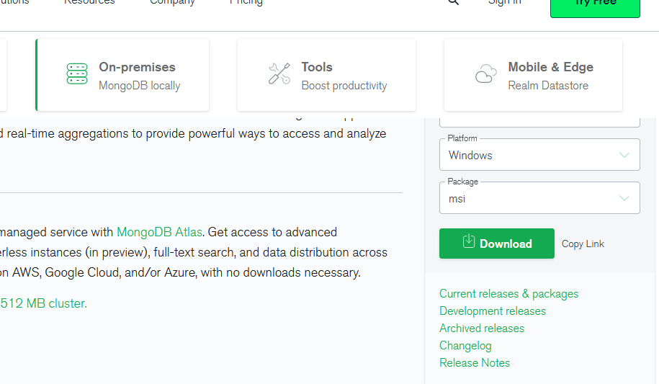

І обрати працюючу у вас версію:

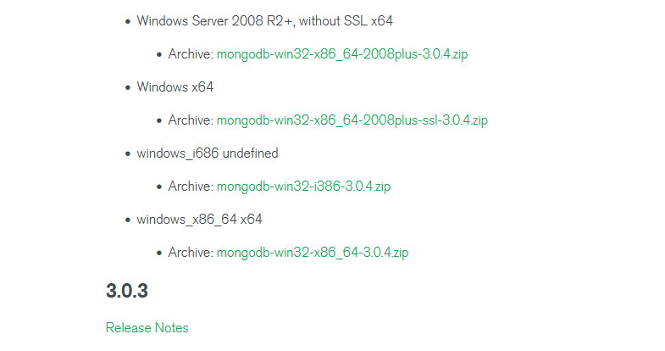

Якщо у вас немає конекту з портом, то ви повинні зробити файл конфігурації для серверу, для цього відкрийте Блокнот і наберіть наступний текст:

dbpath=C:\data\db

logpath=C:\data\db\mongo.log

diaglog=3

Та збережіть його з ім’ям: mongo.config:

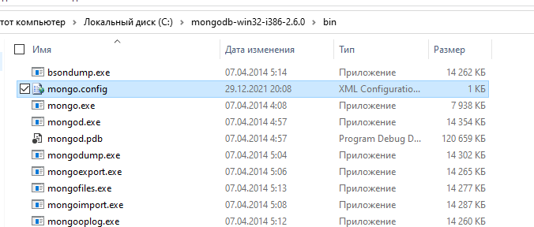

Далі запустіть Командний рядок від Адміністратора та виконайте запуск серверу наступним чином:

[mongod --config <configuration file>](https://docs.mongodb.com/manual/reference/program/mongod/#std-option-mongod.--config)

Запустіть новий командний рядок і тепер спокійно працюйте з mongo.

**Зупинка БД**

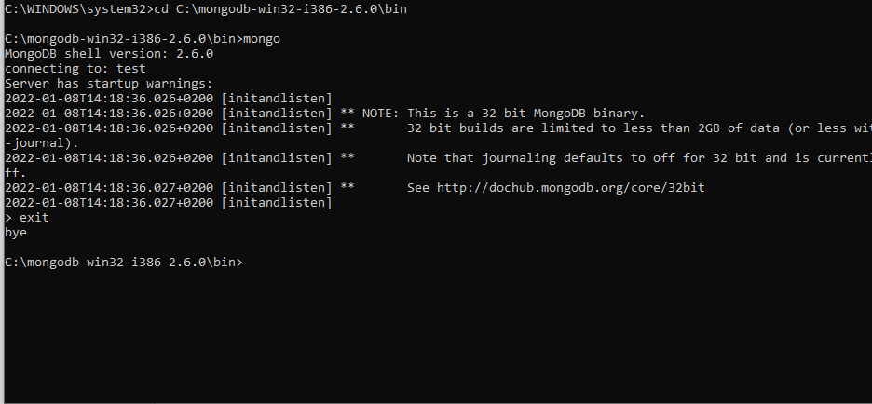

**Якщо порт 27017 зайнятий?**

Виправлення помилки "This server is bound to localhost. Remote systems will be unable to connect to this server" при запуску mongod

C:\mongodb\bin mongod --bind_ip_all

**ЗАВДАННЯ**

1. Встановіть mongodb. Перевірте її працездатність.